Het boekenrestaurant: leeslijstje

Eerste boek

Titel van het boek:

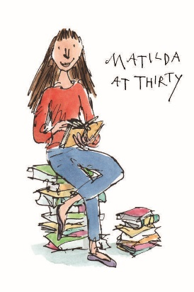
Auteur:

Waarom wil ik dit boek lezen?

Tweede boek
Eerste boek

Titel van het boek:

Auteur:

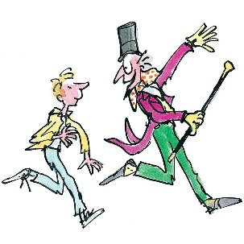
Waarom wil ik dit boek lezen?

Derde boek

Titel van het boek:

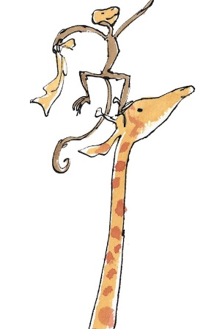
Auteur:

Waarom wil ik dit boek lezen?

Vierde boek

Titel van het boek:

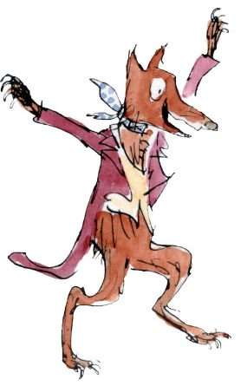
Auteur:

Waarom wil ik dit boek lezen?

Vijfde boek

Titel van het boek:

Auteur:
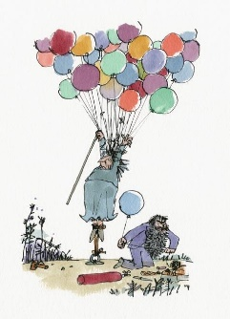
Waarom wil ik dit boek lezen?

Enkele tips:

Je kan een boek kiezen omdat:
- Het er grappig, spannend, avontuurlijk, speciaal … uitziet.
- De boekenkaft me aanspreekt
- Ik de auteur al ken ik ben dol op zijn/haar verhalen
- Ik mezelf eens wil uitdagen om een nieuw genre te lezen
- Ik graag fantasieverhalen lees
- Ik de illustraties heel erg mooi vind
- ….
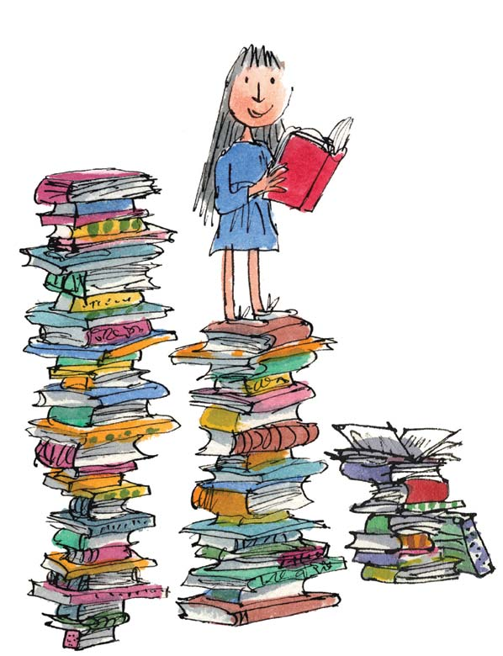
Veel leesplezier!
Groetjes van meester Sam

